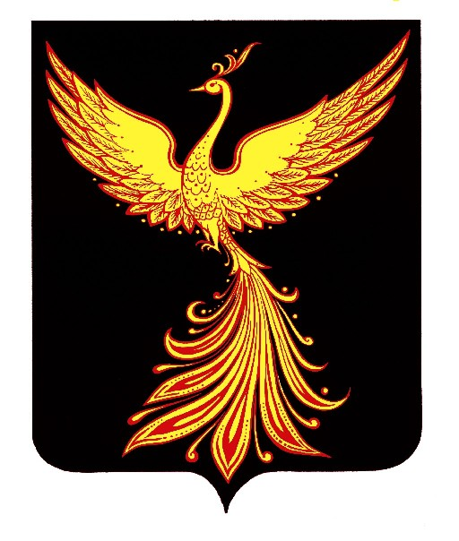

**СОВЕТ ПАЛЕХСКОГО МУНИЦИПАЛЬНОГО РАЙОНА**

**РЕШЕНИЕ**

**От 26 мая 2016 № 54**

**О внесении изменений в приложение к решению Совета Палехского муниципального района от 08.09.2015 № 62 «Об утверждении Положения о порядке проведения конкурса по отбору кандидатур на должность Главы Палехского муниципального района»**

Рассмотрев протест прокурора Палехского района от 27.04.2016 № 32-2016 в соответствии с Федеральным законом РФ от 06.10.2003 № 131-ФЗ «Об общих принципах организации местного самоуправления в Российской Федерации», Уставом Палехского муниципального района,

**Совет Палехского муниципального района**

**РЕШИЛ:**

1. Внести в приложение к решению Совета Палехского муниципального района от 08.09. 2015 г. № 62 «Об утверждении Положения о порядке проведения конкурса по отбору кандидатур на должность Главы Палехского муниципального района» следующие изменения:

1.1. В Главе 1 «Предмет регулирования» после слов «Уставом Палехского муниципального района» дополнить словами «определяет».

1.2. В пункте 6 ГлавыVII. «Документы, представляемые для участия в конкурсе, и порядок приема документов» слова «вправе запрашивать» заменить словами «запрашивает»;

1.3. В Главе VIII. «Процедура проведения конкурса:

а) абзац одиннадцатый пункта 3 изложить в следующей редакции:

«Претенденту отказывается в допуске к участию в конкурсе по следующим основаниям:»;

б) абзац шестнадцатый пункта 3 изложить в следующей редакции:

«5) предоставление подложных документов или заведомо ложных сведений, сокрытие претендентом сведений о судимости, иных сведений, подлежащих обязательному указанию при подаче документов на участие в конкурсе.»;

в) абзац первый пункта 6 изложить в следующей редакции:

«6. Неявка претендента для участия во втором этапе конкурса не является препятствием для проведения конкурса.».

2. Настоящее решение вступает в силу после его официального опубликования в Информационном бюллетене органов местного самоуправления Палехского муниципального района.

**Глава Палехского**

**муниципального района А.А.Мочалов**